***Etapa practica evaluacion de TICS***

1.Creacion de kamba utilizando trello:

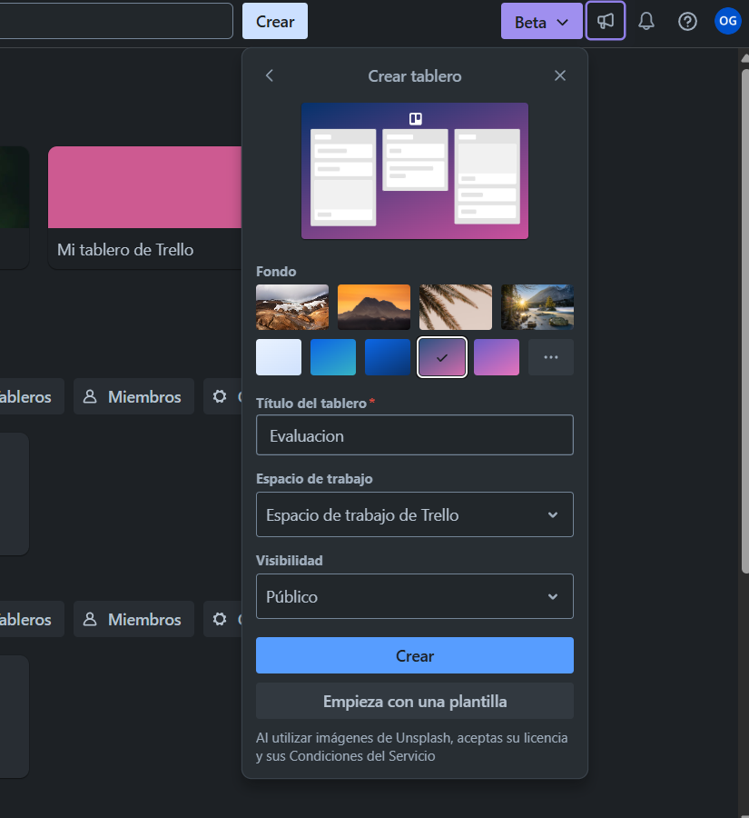

2. Nueva lista:

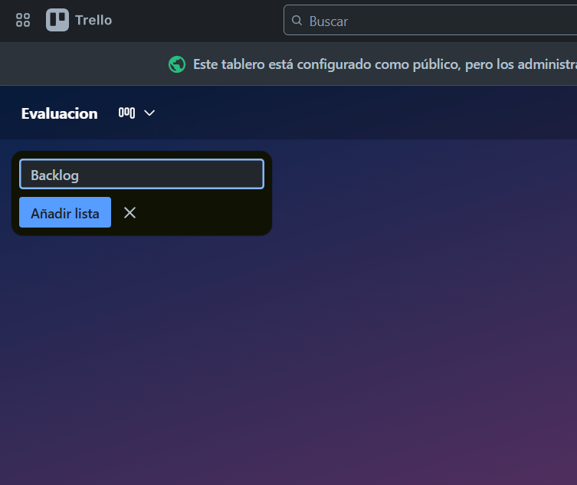

3. Configuracion de columnas

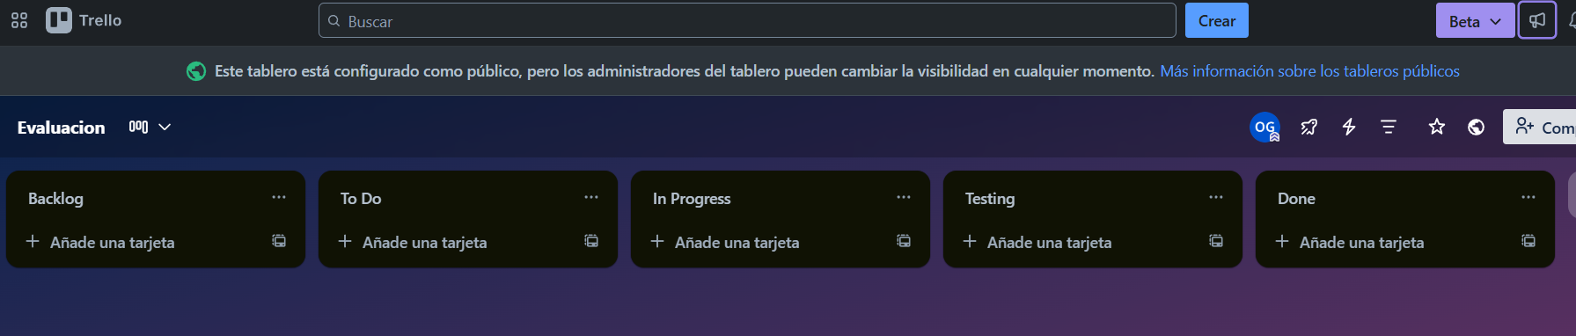

4.Asignacion de tareas

